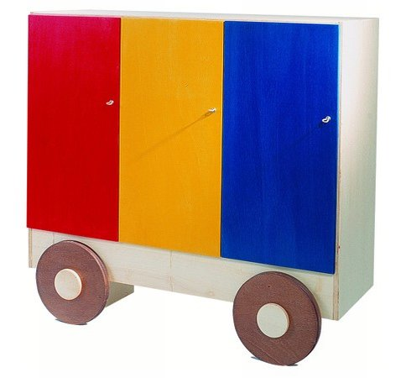
Descrizione:
Armadio 2 ante realizzato interamente in multistrato
di okume.
Dimensioni: 110(l)x87,5(h)x40 cm, con 2 ripiani
interni, e maniglie sostituite da dei fori che rendono
l'armadiatura morbida e contemporanea.
Il nuovo design arrotondato e morbido, si coniuga
ottimamente con le caratteristiche di questo legno
dalla venatura forte e dal colore caldo.
Spessore struttura 22 mm, inserti angolari arrotondati
in faggio.
Dimensioni: 110(l)x117,5(h)x40 cm
Dimensioni: 110(l)x87,5(h)x40 cm
Categoria: Armadi
Codice: RA03003
Tipi di scuola: nido, materna, adulto

